辽宁机电职业技术学院 2015— 2016 学年第 1学期上岗考试题
班 级
学 号
姓 名

编号：LNJD-PR08-RE32

装 使用班级：G13261、262 科目：设备控制技术 试卷类别：A□B□C□

题号 | 一 | 二 | 三 | 四 | 五 | 六 | 七 | 八 | 总分
得分
阅卷人

订

请考生注意：这份试题共四 道大题，满分为 100 分。
考试时间：100 分钟，考试形式：开卷□闭卷□

一、填空题（每空1分，共15分）
1.机床电气控制是（ ）对控制对象进行控制。
2.双速电动机当定子绕组由三角形接法改为双星形接法，电动机的转速就从（ ）速转为（ ）速。
3.常用的低压电器是指工作电压在交流（ ） 以下,直流（ ） 以下的电器。
4.CA6140车床的主运动是（ ），进给运动是（ ）。
5.三相笼型异步电动机采用降压启动的方法有:（ ）和（ ）（ ）
6.速度继电器触点动作与否，取决于 （ ）
7.在机床控制线路中，常用热继电器作电动机的（ ）保护.使用时，将热元件（ ）在主电路中，其常闭触点（ ）在控制电路中。
8.（ ）是一种能进行欠压、失压、过载和短路保护的电器。
二、单项选择题(在每小题的四个备选答案中有一个正确的答案，将正确答案的序号填写在题干的括号内。每小题2分，共8分)
1.在机床上,启动按钮通常采用（ ）按钮。
A、红色的 B、黄色的 C、绿色的 D、白色的 E 蓝色的
2..三相交流异步电动机电源反接制动是利用（ ）配合实现的。
A、速度继电器 B、刹车电磁铁
C、直流电源 D、行程开关

3.要想改变三相交流异步电动机的旋转方向，只要将原相序U-V-W改接为（ ）就可以实现了。
A、V-W-U B、U-W-V C、W-U-V
4.热继电器中的双金属片弯曲作用是由于（ ）。
A.温度效应 B.机械强度不同 C.热膨胀系数不同 D.压力不同
三 简答分析题（57分）
1. 什么是三相交流异步电动机直接起动和三相交流异步电动机降压起动.（10分）

2.熔断器与热继电器的作用是什么？（10分）

3.如图所示的控制功能是（ ）。两台电动机的启动顺序是：（ ）先启动，（ ）后启动。停车的顺序是：（ ）先停车后，（ ）才能停车。与SB1并联的KM2的常开触点是起（ ）作用的，与KM2线圈串联的KM1的常开触点是起（ ）作用的。（7分）

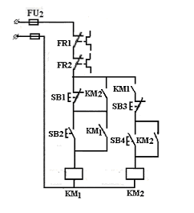

4.按新标准中的规定画出下列电器或部件的图形符号（10分）
- 行程开关的常开及常闭触点
- 按钮的常开触点
- 接触器的辅助常闭触点
- 熔断器
(5)时间继电器瞬动常开触点

5.如图所示该图为三相异步星--三角降压启动控制线路，试说明其控制原理。（10分）

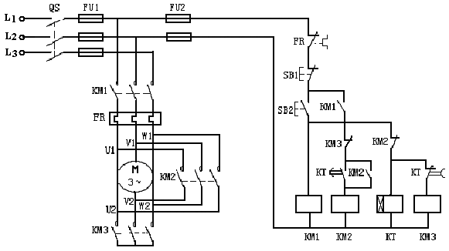

6. 某设备因过载而自动停车后，有人立即减少负荷，并按起动按钮重新起动，但不能开动，试说明可能的原因。（10分）

四 设计题(共20分)
1. 试设计能实现三地控制同一台电动机的起动、停止控制线路（不画主线路）（10分）

2.设计用按钮控制一台电动机既能点动又能长动的控制线路，画出主电路和控制电路。
具体要求如下
（1） 电动机只实现单向旋转，直接起动，无制动措施。
（2） SB1控制长动，SB2控制点动,SB3控制停止。
（3） 有必要的保护措施。（10分）

每空1分，共15分）
1.机床电气控制是.（ ）对控制对象进行控制.
2.双速电动机当定子绕组由三角形接法改为双星形接法，电动机的转速就从（ ）速转为（ ）速。
3.常用的低压电器是指工作电压在交流（ ） 以下,直流（ ） 以下的电器.
4.CA6140车床的主运动是（ ），进给运动是（ ）。
5.三相笼型异步电动机采用降压启动的方法有:（ ）和（ ）（ ）.
6.速度继电器触点动作与否，取决于 （ ）.
7.在机床控制线路中，常用热继电器作电动机的（ ）保护.使用时，将热元件（ ）在主电路中，其常闭触点（ ）在控制电路中。
8.（ ）是一种能进行欠压、失压、过载和短路保护的电器。
二、单项选择题(在每小题的四个备选答案中有一个正确的答案，将正确答案的序号填写在题干的括号内。每小题2分，共8分)
1.在机床上,启动按钮通常采用（ ）按钮。
A、红色的 B、黄色的 C、绿色的 D、白色的 E 蓝色的
2..三相交流异步电动机电源反接制动是利用（ ）配合实现的。
A、速度继电器 B、刹车电磁铁
C、直流电源 D、行程开关

3.要想改变三相交流异步电动机的旋转方向，只要将原相序U-V-W改接为（ ）就可以实现了。
A、V-W-U B、U-W-V C、W-U-V
4.热继电器中的双金属片弯曲作用是由于（ ）。
A.温度效应 B.机械强度不同 C.热膨胀系数不同 D.压力不同
三 简答分析题（47分）
1. 什么是三相交流异步电动机直接起动和三相交流异步电动机降压起动.（8分）

2.熔断器与热继电器的作用是什么？能否相互替代？（8分）

3.如图所示的控制功能是（ ）。两台电动机的启动顺序是：（ ）先启动，（ ）后启动。停车的顺序是：（ ）先停车后，（ ）才能停车。与SB1并联的KM2的常开触点是起（ ）作用的，与KM2线圈串联的KM1的常开触点是起（ ）作用的。（7分）

4.按新标准中的规定画出下列电器或部件的图形符号（10分）
- 行程开关的常开及常闭触点
- 按钮的常开触点
- 接触器的辅助常闭触点
- 熔断器
(5)时间继电器瞬动常开触点

5.如图所示该图为三相异步星--三角降压启动控制线路，试说明其控制过程。（10分）

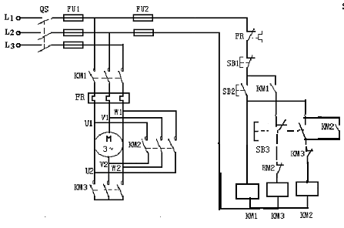

6. 某设备因过载而自动停车后，有人立即减少负荷，并按起动按钮重新起动，但不能开动，试说明可能的原因。（4分）

四 设计题(共10分)
1. 试设计能实现三地控制同一台电动机的起动、停止控制线路（不画主线路）（5分）

2.设计用按钮控制一台电动机既能点动又能长动的控制线路，画出主电路和控制电路。具体要求如下：
（1） 电动机只实现单向旋转，直接起动，无制动措施。
（2） SB1控制长动，SB2控制点动,SB3控制停止。
（3） 有必要的保护措施。（5分）

线

内

不

要

核分人
审核人

答

题

第 1 页 共 3 页

第2页 共 3 页

班 级
学 号
姓 名

第3页 共 3页

